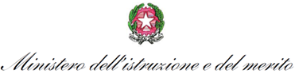
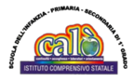


ISTITUTO COMPRENSIVO “G. CALÒ- G. DELEDDA- S.G. BOSCO”
di Scuola dell’Infanzia, Primaria e Secondaria di 1° Grado ad indirizzo Musicale
V.le M. D’UNGHERIA N. 86 -74013 GINOSA (TA)
tel.+390998245663 - C.F. 90283560739
PEO: TAIC878009@istruzione.it – PEC: TAIC878009@pec.istruzione.it
Sito web: www.scuolacalo.edu.it

INFORMATIVA
alle Famiglie

LABORATORI PROGRAMMA P.I.P.P.I.
(Programma di intervento per la prevenzione all'istituzionalizzazione)

Si comunica che, nell’ambito dell’Educazione Civica, presso il Nostro Istituto si svolgeranno laboratori sulle emozioni, con l’obiettivo di promuovere il benessere relazionale all'interno del contesto scolastico.
I laboratori saranno condotti da figure professionali specializzate della Cooperativa Alima, in collaborazione con l’Ambito Territoriale TA/1.

CLASSE | DATA | ORA

Certi che tale iniziativa rappresenti una preziosa opportunità di crescita per i ragazzi e un importante supporto alla corresponsabilità educativa tra scuola e famiglia, si confida nella consueta collaborazione da parte del personale e delle Famiglie.

Ginosa 19/01/2024

La Dirigente Scolastica
F.to Prof.ssa Marianna GALLI

